Муниципальное бюджетное дошкольное образовательное учреждение
детский сад №41 «Рябинушка»

Познавательно – исследовательский проект

«ОГОРОД НА ОКНЕ»

старшая группа

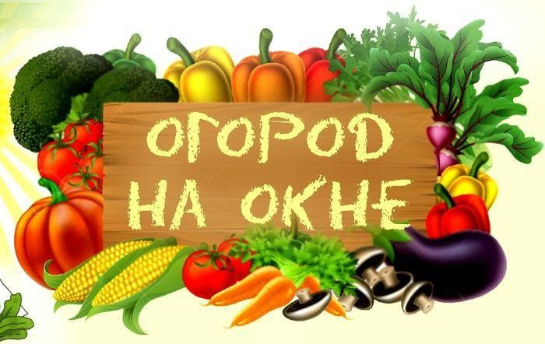

Автор проекта:
Гусейнова Л.В., воспитатель
высшей квалификационной
категории

Сургут, 2021

Познавательно – исследовательский проект

«ОГОРОД НА ОКНЕ»

старшая группа

Гусейнова Л.В., воспитатель
Основные ориентиры проекта:
Участники: педагоги, дети, родители
Срок реализации: три месяца
Тип проекта: познавательно-исследовательский

Актуальность:
Проект ориентирован на приобретение детьми опыта собственной опытно-исследовательской деятельности, осознание детьми своих интересов,
формирование умений их реализовывать, приобретение и применение детьми новых знаний в жизни. В процессе систематического ухода за растениями формируются определенные трудовые навыки у детей, дошкольники приучаются внимательно, относится к живой природе и заботиться о
растениях. Дети приобретают знания знаний о культурных растениях, о их полезных свойствах и на то, как ухаживать за растениями, на осознание
значимости овощей в жизнедеятельности человека. Узнают, что растения и овощи можно выращивать в комнатных условиях, о необходимых условиях роста, их интерес познавательно-исследовательской деятельности
недостаточно развит. Поэтому мы решили посадить свой мини-огород и обогатить витаминами свой обед. На нашем огороде дети сами смогут
посадить и выращивать культурные растения, ухаживать за ними.

Цель проекта:
создание условий для познавательного развития детей, развитие
экологической культуры, воспитание у детей любви к природе, создание в группе огорода на подоконнике.

Предмет исследования: культурные растения

Объект исследования:
процесс выращивания культурных растений в комнатных условиях.

Гипотеза:
Если обеспечить целенаправленное руководство детской познавательно - исследовательской деятельности посредством выращивания культурных
растений в комнатных условиях, то ребенок будет иметь представления об
окружающем мире и демонстрировать активное развитие сообразительности и логического мышления.

Проблемная ситуация
Недостаточные знания детей об овощных культурах, способах и условиях их выращивания, о пользе овощных культур для здоровья человека, нет
практических навыков ухода за выращиваемыми овощными культурами.

Задачи проекта:
- Расширить и обогащать знания и представления детей о культурных и дикорастущих растениях.
- Расширить знания детей о том, как создать огород на окне.
- Продолжить знакомить детей с особенностями выращивания культурных растений.
- Обобщать представление детей о необходимости света, тепла, влаги почвы для роста растений.
- Продолжать формировать умение детей ухаживать за растениями в комнатных условиях.
- Способствовать развитию творческих способностей у детей; поощрять разнообразие детских работ, вариативность.
- Развивать чувство ответственности за благополучное состояние растений (полив, взрыхление, прополка сорняков).
- Продолжать развивать наблюдательность – умение замечать изменения в росте растений, связывать их с условиями, в которых они находятся,
правильно отражать наблюдения в рисунке.
- Воспитывать уважение к труду, бережное отношение к его результатам. Развивать познавательные и творческие способности
Интеграция образовательных областей:
в данном проекте просматриваются все образовательные области.

Участники проекта:
- дети старшей группы;
- родители воспитанников;
- воспитатели группы.

Информационное обеспечение.
- видео презентации;
- мультфильмы, фильмы;
- наглядно-дидактические пособия, книги.

Материально-техническое обеспечение.
- оборудование для ухода за растениями;
- семена, рассада;
- фотоаппарат;
- компьютер;
- магнитофон.

Риски
- Несоблюдение сроков реализации проекта.
- Проблема привлечения родительской общественности.
- Недостаточность оборудования для работы на огороде.
- Не взойдут семена
- Гибель рассады

Ожидаемые результаты

Для детей
- Знакомство детей с культурными растениями.
- С помощью опытнической работы дети получат необходимые условия для роста растений.
- С помощью исследовательской работы дети должны будут выявить многообразие и разнообразие посевного материала.
- У детей будет формироваться бережное отношение к растительному миру.
- Формирование у детей уважительного отношения к труду.
- Создание в группе огорода на подоконнике.
- Создание дневника наблюдений для фиксации наблюдений за растениями в огороде на подоконнике.

Для родителей
- Повышение уровня экологического сознания.
- Активное участие в жизнедеятельности ДОУ.

Для педагогов
- Повышение теоретического уровня и профессиональности педагогов.
- Внедрение инновационных технологий
- Личностный и профессиональный рост.
- Самореализация.
Реализация проекта включает три этапа.

Подготовительный:
  - Определение цели и задач проекта,
  - Сбор информационного материала необходимого для реализации проекта..
  - Беседы с детьми (выявление уровня знаний о растениях)
  - Составление плана работы над проектом.
  - Организация предметно – развивающей среды по теме проекта.
  - Сбор художественной литературы стихи, загадки, пословицы, поговорки, рассказы, сказки об овощах.
  - Взаимодействие с семьей. Сбор семян, необходимых для посадки.

Основной (или этап реализации проекта):
проводятся запланированные мероприятия для реализации проекта (беседы, опыты, эксперименты, творческая деятельность, рассматривание иллюстраций, чтение).
- Исследование (Ввести и обосновать классификацию культурных растений. Познакомить с интересными представителями мира растений).
- Рассматривание культурных семян через лупу. (Дать понятие о том, что форма и количество семян у разных растений разное. С помощью лупы
определить, что помогает перезимовать семенам)
- Занятие «Посадка семян овощей» (обогатить и уточнить знания детей о выращивании растений;
подвести детей к пониманию условий, необходимых для успешного развития растений;)
- «Посадка лука» (вызвать у детей познавательный интерес к выращиванию лука; учить создавать ситуацию опыта; развивать наблюдательность –
умение замечать изменения в росте растений, связывать эти изменения с условиями, в которых они находятся)
- Опыт – наблюдение за ростом лука. (Учить детей замечать изменения, которые происходят у прорастающих луковиц, зерна)
- Труд в уголке природы. (Продолжать учить детей правильно строить
суждения и делать выводы о создании благоприятных условий (воды, света, тепла)
- Практическая деятельность: выращивание рассады
- Игровая деятельность: Сюжетно-ролевая игра «На даче», игры,
Обыгрывание сказки «Репка», «Овощной магазин», «Огород». Настольно- печатная игра «Вершки и корешки», «Четвертый лишний» «Чудесный мешочек». Лото «Что растет на огороде». Подвижные игры «Огород у нас в порядке», «Разгрузи машину», «Собери урожай», «Урожай» и т.д.
- Чтение худ.литературы (Заучивание стихотворения «Ох, уж этот злющий лук» К. Чуковский. «Краденое солнце» Бехлерова Е. «Капустный
лист». Заучивание стихотворения А. Барто «Огуречик, огуречик» белорусская сказка «Пых», украинская сказка «Колосок», Носов «Репка», Ю.Тувим
«Овощи»
- Рисование «Капуста», лепка «Корзина с овощами».
- Оформление дневника набдюдений.
- Итоговое занятие высадка рассады на огород детского сада

Работа с родителями:
Беседа с родителями «Огород на окне».
Консультация для родителей «Огород на подоконнике».
Помощь родителей в приобретении инвентаря, посевного материла для огорода на окне.
Провели анкетирование родителей.

Заключительный:
Подводятся итоги, итоговая беседа.
Перечень форм и методов реализации проекта Экскурсии в природу
Занятия в игровой форме
Подвижные, дидактические, творческие игры Рассматривание иллюстраций, картин
Беседы
Чтение художественной литературы Загадки, пословицы и поговорки

По реализации проекта «Огород на окне» были получены следующие результаты:
У детей расширились знания о растениях, они стали называть овощи по названию, какой они формы, цвета. У детей появился интерес к
познавательно-исследовательской деятельности. Дети были привлечены к самостоятельной деятельности по выращиванию растений, они очень активно участвовали в посадке семян, поливке, рыхлению и удобрению
растений овощных культур. У них сформировалось положительное отношение к своему труду и к труду взрослого. По ходу проекта у детей
обогатился словарный запас за счет загадок, пословиц, поговорок, сказок, стихов, экологических игр об овощных культурах. За сравнительно короткое время реализации проекта у детей сформировалось бережное отношение к
растениям. Родители приняли активное участие в проекте «Огород на окне».
Приняли участие в конкурсе «Огород на окне»
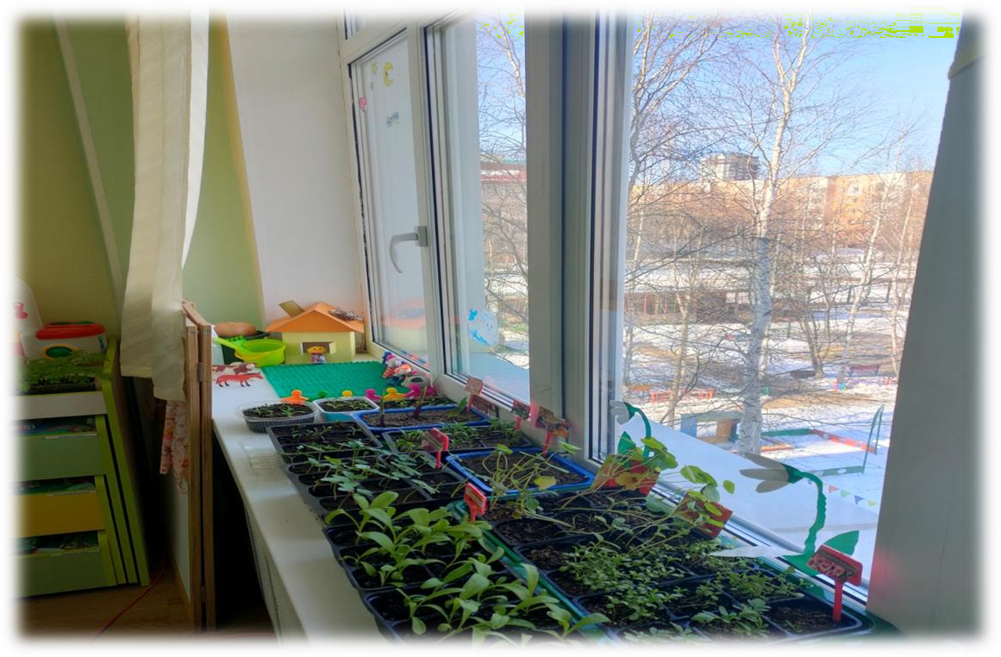

Огород на окне в группе «Умнички»

